**PRACOVNÍ LIST - HDP**

K vyplnění pracovního listu využijte tyto zdroje:

1. www. Euroekonom.cz
2. www.czso.cz
3. Maňák, Zdeněk. Faktory určující úroveň ekonomiky.

In: Server „S“/Základy společenských věd a ONV/Manak/V6A/Přednášky Z. Maňáka/ekonomie. GJO, 2013.

1. Hlavní makroekonomické ukazatelé_2002_2012. In: Server „S“/Základy společenských věd a ONV/Manak/V6A/Přednášky Z. Maňáka/ekonomie. GJO, 2013.
2. **Růst HDP:**

Doplň graf o HDP 2011, 2012, 2013, 2014!

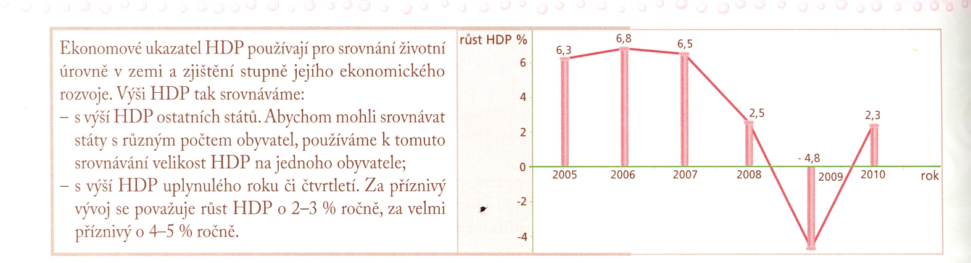

2014

**2013**

**2012**

**2011**

1. **Doplň hodnoty HDP za rok 2014!**
2. HDP na 1 obyvatele v Kč = podíl HDP v běžných cenách a středního stavu obyvatel v příslušném roce
3. HDP na 1 obyvatele v PPS = podíl HDP na 1 obyvatele v Kč a parity kupní síly vyjádřené v Kč na PPS (Purchasing Power Standard)… standard kupní síly je měnová jednotka, v níž se navzájem vyrovnávají rozdíly mezi kupní silou jednotek národních měn členských zemí EU podle stavu po jejím rozšíření k 1. 1. 2007 na EU 27. Úhrn údajů o HDP za všech 27 zemí přepočtených do eur (dříve do ECU) se rovná stejné částce vyjádřené v PPS.
4. **Doplň do grafu Hospodářský cyklus jednotlivé fáze cyklu!**

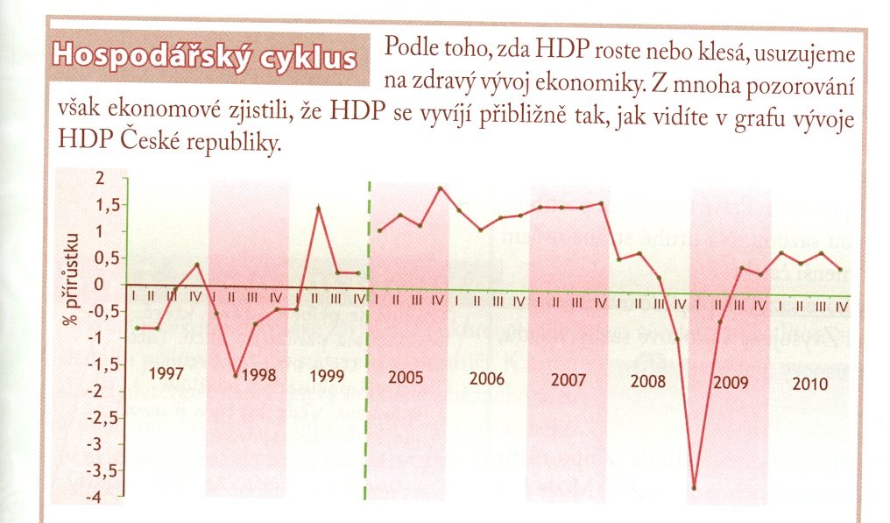

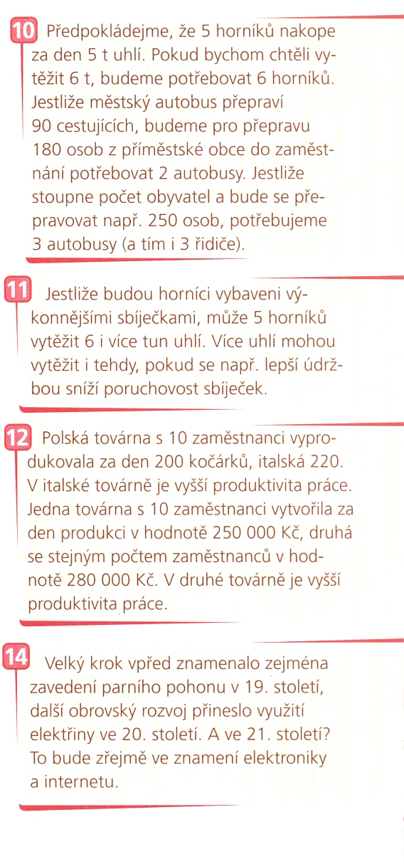

1. **Zařaď příklady do jednotlivých typů ekonomického růstu a vymysli zbývající dva typy!**
2. Zvýšením množství používaných výrobních faktorů – extenzivní způsob
3. Zvýšení kvality – intenzivní způsob
4. Produktivita práce
5. Kvalifikace a schopnosti lidí
6. Moderní technika
7. Moderní technologie